第十二章 第十三章 热学作业

教材作业 ：

P220 12-1，12-2，12-3，12-4，12-5；

P220 12-6，12-10，12-16，12-19，12-23，12-24，12-26

P270 13-1，13-2，13-3，13-4，13-5，13-6，13-7；

P272 13-9，13-11，13-14，13-15，13-16，13-19，13-22, 13-24，13-26，13-28，13-30

补充作业

1.假定总分子数为*N*的气体分子的速率分布如图，

（1）最概然速率；

（2）*a*与*N，v0* 的关系；

（3）平均速率；

（4）速率大于 的分子数。

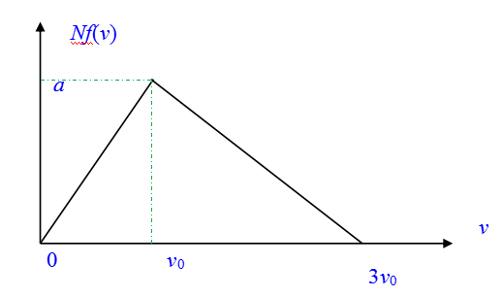



1. 已知一定量的理想气体，

进行如图循环过程。



求（1）净吸热

（2）循环效率



（3）找出循环过程中满足的状态。



